SOLATA

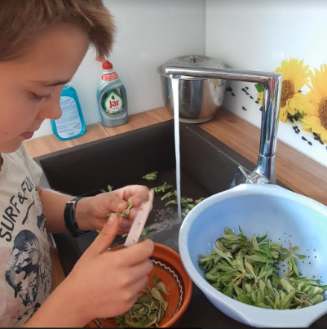

Najprej sem šel na njivo in nabral motovilec.

Potlej sem ga očistil in opral.

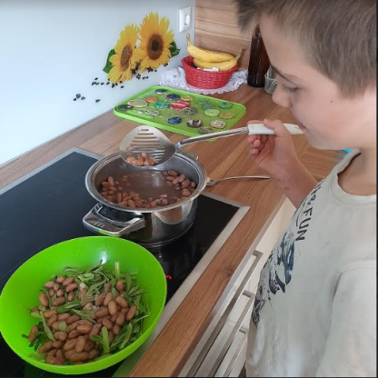 Dodal sem kuhan fižol solati.

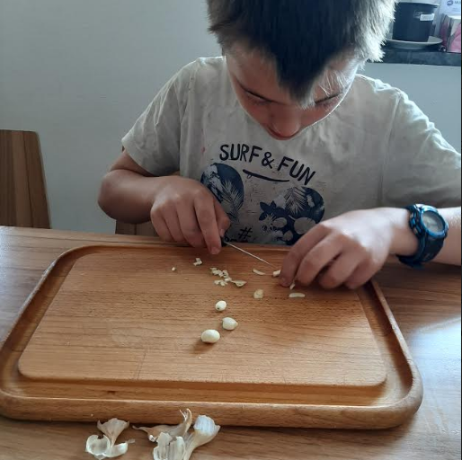 Nasekljal sem česen.

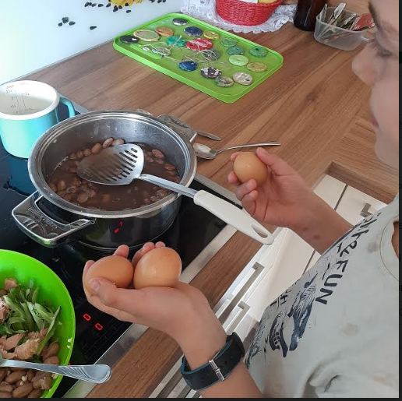 Skuhal sem tri jajca.

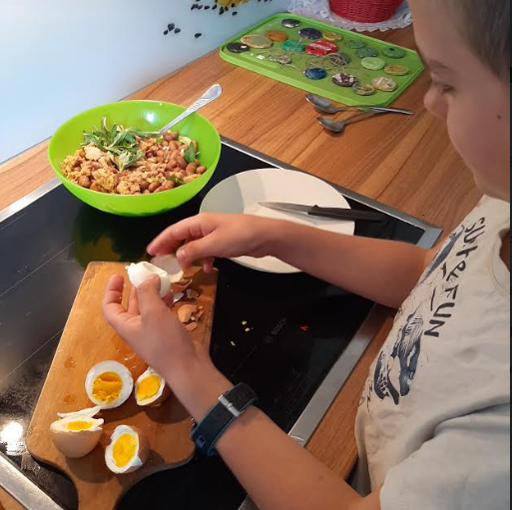 Solati sem dodal kuhana jajca, tuno, česen, sol, olivno olje in kis in premešal.

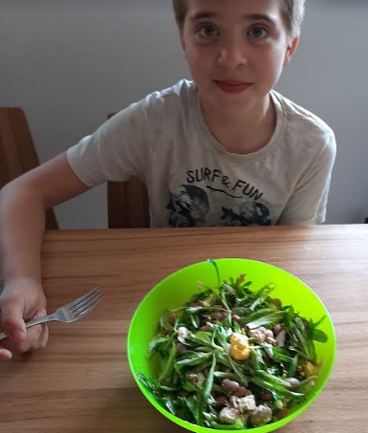 Dober tek.